|  |  |
| --- | --- |
| **案卷号** |  |
| **日期** |  |

＜到云＞

**项目开发总结报告**

**第14组 林义 郑志伟 薛佳晔 林于杰**

|  |  |  |  |  |
| --- | --- | --- | --- | --- |
| **小组** | **学号** | **姓名** | **任务** | 工作量 |
| 小  组  成  员  介  绍 | 200327138 | 林义 | 产品经理 | 组长 18659244612 |
| 200327099 | 薛佳晔 | 移动端开发工程师 |  |
| 200327139 | 林于杰 | 前端开发工程师 |  |
| 200327126 | 郑志伟 | 后端开发工程师 |  |

修改情况记录：

|  |  |  |  |  |
| --- | --- | --- | --- | --- |
| 版本号 | 修改批准人 | 修改人 | 安装日期 | 签收人 |
| 1 |  |  |  |  |
|  |  |  |  |  |
|  |  |  |  |  |

**目录**

1. 引言

1.1 编写目的

1.2 背景

1.3 部署环境说明

1.3.1 Win 10

1.3.2 SDK

1.3.3 JDK

1.3.4 Apache

1.3.5 数据库技术

1.4 开发技术说明

1.4.1前端技术

1.4.2后端技术

1.5 开发环境说明

1.5.1 Android Studio

1.5.2 IntelliJ IDEA

1.6 架构图

2. 实际开发成果

2.1 产品

2.2 主要功能及性能

2.3 进度

3. 开发工作评价

3.1对产品质量评价

3.2对产品技术评价

4. 经验与教训

# 引言

## Github

https://github.com/Zizizi123/gcxl

## 编写目的

进入移动互联时代的今天，智能手机、平板电脑、笔记本电脑已经在我们身边普及，我们无需向往常一样坐在教室里进行学习与互动。移动网络科技的进步为我们提供了网络课堂的便捷。因此，“到云APP”是一款课堂互动教学APP，专为移动环境下的教学设计，可以轻松开展课堂互动反馈，实现即时沟通与分享，使我们的教学更加轻松、自由、有趣。“到云”课程管理系统是跨多平台的班课系统，涵盖了平时我们上课过程中需要用到的基本功能，满足各个高校的教师、学生以及管理人员的各项需求，将会被广泛应用，有良好的前景。

本产品基于移动互联，主要实现教师与学生的课堂互动、学生签到打卡，资源共享、作业提交等功能。相信产品个性化的功能，能够帮助教师更加高效管理学生学习，也能够激励学生互相进步。

“到云”课程管理系统将为所有的老师学生提供方便快捷人性化的课程管理方式，提高教师授课的效率，减少学生学习外的负担，帮助建立更加完善的班级和课程管理模式。

经过长时间的准备与设计工作，到云系统终于与大家见面。本文档作为“到云系统”项目开发总结报告，主要用于分析本项目在需求设计的提出到产品的研发过程中所遇到的问题并总结吸取到的教训。

本说明书的预期读者为参与需求设计与开发项目相关的小组全体人员。

## 背景

项目名称：到云系统的设计与开发

软件名称：到云

任务提出者：池老师

开发者：工程实践2班14组

小组成员：林义，薛佳晔，林于杰，郑志伟

用户：使用网络授课签到的教师与学生

## 部署环境说明

|  |  |
| --- | --- |
| 工具 | 版本号 |
| 开发机器的操作系统 | WIN 10 |
| 软件软件工具包 | SDK 30.0.4 |
| 开发软件工具包 | JDK 1.8 |
| Web服务器 | Apache 2.4.26 |
| 数据库 | MySQL 5.6 |

### Win 10

Windows 10，是由微软公司（Microsoft）开发的操作系统，应用于计算机和平板电脑等设备。Microsoft Windows操作系统是美国微软公司研发的一套操作系统，它问世于1985年，起初仅仅是MS-DOS模拟环境，后续的系统版本由于微软不断的更新升级，不但易用，也成为了当前应用最广泛的操作系统。

### SDK

SDK 是Software Development Kit 的缩写，软件开发工具包。软件开发工具包是一些被软件工程师用于为特定的软件包、软件框架、硬件平台、操作系统等创建应用软件的开发工具的集合，一般而言SDK即开发Windows平台下的应用程序所使用的SDK。它可以简单的为某个程序设计语言提供应用程序接口API的一些文件，但也可能包括能与某种嵌入式系统通讯的复杂的硬件。一般的工具包括用于调试和其他用途的实用工具。SDK还经常包括示例代码、支持性的技术注解或者其他的为基本参考资料澄清疑点的支持文档。

### JDK

JDK是 Java 语言的软件开发工具包，主要用于移动设备、嵌入式设备上的java应用程序。JDK是整个java开发的核心，它包含了JAVA的运行环境（JVM+Java系统类库）和JAVA工具。

JDK包含了JRE，同时还包含了编译java源码的编译器javac，还包含了很多java程序调试和分析的工具：jconsole，jvisualvm等工具软件，还包含了java程序编写所需的文档和demo例子程序。

### Apache

Apache HTTP Server（简称Apache）是Apache软件基金会的一个开放源码的网页服务器，可以在大多数计算机操作系统中运行，由于其多平台和安全性被广泛使用，是最流行的Web服务器端软件之一。它快速、可靠并且可通过简单的API扩展，将Perl/Python等解释器编译到服务器中。

它可以运行在几乎所有广泛使用的计算机平台上。到目前为止Apache仍然是世界上用的最多的Web服务器，市场占有率达60%左右。世界上很多著名的网站如Amazon、Yahoo!、W3 Consortium、Financial Times等都是Apache的产物，它的成功之处主要在于它的源代码开放、有一支开放的开发队伍、支持跨平台的应用（可以运行在几乎所有的Unix、Windows、Linux系统平台上）以及它的可移植性等方面。

### 数据库技术

MySQL：MySQL是一种开放源代码的关系型数据库管理系统，使用最常用的数据库管理语言--结构化查询语言（SQL）进行数据库管理。

MySQL是一个关系型数据库管理系统，由瑞典MySQL AB 公司开发，属于 Oracle 旗下产品。MySQL 是最流行的关系型数据库管理系统之一，在 WEB 应用方面，MySQL是最好的 RDBMS (Relational Database Management System，关系数据库管理系统) 应用软件之一。

MySQL所使用的 SQL 语言是用于访问数据库的最常用标准化语言。由于其体积小、速度快、总体拥有成本低，尤其是开放源码这一特点，因此，本产品考虑使用MySQL数据库。

## 开发技术说明

### 1.4.1前端技术

|  |  |
| --- | --- |
| 工具 | 版本号 |
| 用户界面框架 | Element-UI 2.0.8 |
| 前端框架 | Vue 2.6.1 |

##### 1.4.1.1 Element-UI

Element UI 是一套采用 Vue 2.0 作为基础框架实现的组件库，它面向企业级的后台应用，能够快速地搭建网站，极大地减少研发的人力与时间成本。

一致性 Consistency

与现实生活一致：与现实生活的流程、逻辑保持一致，遵循用户习惯的语言和概念；

在界面中一致：所有的元素和结构需保持一致，比如：设计样式、图标和文本、元素的位置等。

反馈 Feedback

控制反馈：通过界面样式和交互动效让用户可以清晰的感知自己的操作；

页面反馈：操作后，通过页面元素的变化清晰地展现当前状态。

效率 Efficiency

简化流程：设计简洁直观的操作流程；

清晰明确：语言表达清晰且表意明确，让用户快速理解进而作出决策；

帮助用户识别：界面简单直白，让用户快速识别而非回忆，减少用户记忆负担。

可控 Controllability

用户决策：根据场景可给予用户操作建议或安全提示，但不能代替用户进行决策；

结果可控：用户可以自由的进行操作，包括撤销、回退和终止当前操作等。

##### 1.4.1.2 Vue

Vue 是一套用于构建用户界面的渐进式JavaScript框架。与其它大型框架不同的是，Vue 被设计为可以自底向上逐层应用。Vue 的核心库只关注视图层，不仅易于上手，还便于与第三方库或既有项目整合。另一方面，当与现代化的工具链以及各种支持类库结合使用时，Vue 也完全能够为复杂的单页应用（SPA）提供驱动。

Vue.js是一套构建用户界面的渐进式框架。与其他重量级框架不同的是，Vue采用自底向上增量开发的设计。Vue 的核心库只关注视图层，并且非常容易学习，非常容易与其它库或已有项目整合。另一方面，Vue 完全有能力驱动采用单文件组件和Vue生态系统支持的库开发的复杂单页应用。

### 1.4.2后端技术

|  |  |
| --- | --- |
| 工具 | 版本号 |
| 后端框架 | Springboot 2.4.3 |

Spring Boot是由Pivotal团队提供的全新框架，其设计目的是用来简化新Spring应用的初始搭建以及开发过程。该框架使用了特定的方式来进行配置，从而使开发人员不再需要定义样板化的配置。通过这种方式，Spring Boot致力于在蓬勃发展的快速应用开发领域(rapid application development)成为领导者。

Spring框架是Java平台上的一种开源应用框架，提供具有控制反转特性的容器。尽管Spring框架自身对编程模型没有限制，但其在Java应用中的频繁使用让它备受青睐，以至于后来让它作为EJB（EnterpriseJavaBeans）模型的补充，甚至是替补。

从最根本上来讲，Spring Boot就是一些库的集合，它能够被任意项目的构建系统所使用。简便起见，该框架也提供了命令行界面，它可以用来运行和测试Boot应用。

### 1.4.3移动端技术

|  |  |
| --- | --- |
| 工具 | 版本号 |
| 移动框架 | android 10.0 |

Android操作系统是一个由[Google](https://baike.baidu.com/item/Google)和[开放手持设备联盟](https://baike.baidu.com/item/%E5%BC%80%E6%94%BE%E6%89%8B%E6%8C%81%E8%AE%BE%E5%A4%87%E8%81%94%E7%9B%9F/6082114)共同开发发展的移动设备操作系统，其最早的一个版本Android 1.0 beta发布于2007年11月5日，至今已经发布了多个更新。这些更新版本都在前一个版本的基础上修复了Bug并且添加了前一个版本所没有的新功能。

## 开发环境说明

|  |  |
| --- | --- |
| 工具 | 版本号 |
| 集成开发工具 | Android Studio 4.1 |
| 集成开发工具 | IntelliJ IDEA 2020.3 |

### 1.5.1 Android Studio

Android Studio 是谷歌推出的一个Android集成开发工具，基于IntelliJ IDEA. 类似 Eclipse ADT，Android Studio 提供了集成的 Android 开发工具用于开发和调试。

### 1.5.2 IntelliJ IDEA

IDEA 全称 IntelliJ IDEA，是java编程语言开发的集成环境。IntelliJ在业界被公认为最好的java开发工具，尤其在智能代码助手、代码自动提示、重构、JavaEE支持、各类版本工具(git、svn等)、JUnit、CVS整合、代码分析、 创新的GUI设计等方面的功能可以说是超常的。IDEA是JetBrains公司的产品，这家公司总部位于捷克共和国的首都布拉格，开发人员以严谨著称的东欧程序员为主。它的旗舰版本还支持HTML，CSS，PHP，MySQL，Python等。免费版只支持Java,Kotlin等少数语言。

## 架构图

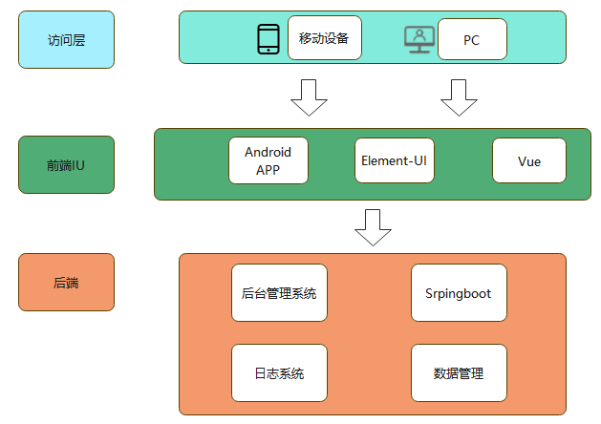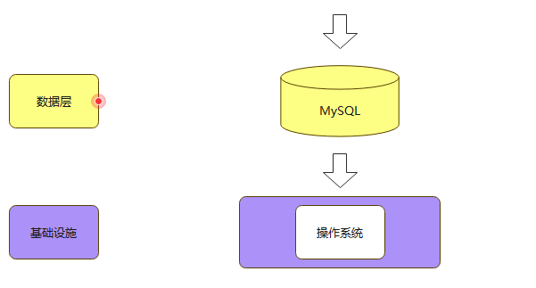

# 实际开发成果

## 产品

到云APP”是一款课堂互动教学APP，专为移动环境下的教学设计，可以轻松开展课堂互动反馈，实现即时沟通与分享，使我们的教学更加轻松、自由、有趣。

本产品基于移动互联，主要实现教师与学生的课堂互动、学生签到打卡，资源共享、作业提交等功能。相信产品个性化的功能，能够帮助教师更加高效管理学生学习，也能够激励学生互相进步。

## 主要功能及性能

实现教师创建班课、发布课程信息、发布签到。

实现学生加入班课、查看课程信息、完成签到等功能。

与原定目标相符合。

## 进度

原进度：预计在11周内完成项目的开发。

# 开发工作评价

## 3.1对产品质量评价

## 3.2对产品技术评价

# 经验与教训